Internationale Optimierung von Regelreserven
Lessons learned aus dem Echtbetrieb und zukünftige Entwicklungen
(3) Integrierte Netze der Zukunft
Matthias Eder⁽¹⁾, Christian Spindler⁽¹⁾, Christina Wirrer⁽¹⁾, Markus Riegler⁽¹⁾, Christian Todem⁽¹⁾
⁽¹⁾ Austrian Power Grid AG

Motivation und zentrale Fragestellung
Bereits seit dem Start der ersten Kooperationen im Jahr 2013 ist APG Vorreiter im Bereich der grenzüberschreitenden Integration der Märkte für die Beschaffung und Aktivierung von Regelreserven (Wirkleistungs-/ Frequenzregelung). Diese wurden seither sukzessive erweitert und optimiert. Neben der Idee der Steigerung der Effizienz der bisher stark national geprägten Märkte steht vor allem die Harmonisierung der europäischen Prozesse im Vordergrund. Über die Jahre konnten somit zahlreiche Erfahrungen gesammelt werden, die u.a. in der aktuellen Entwicklung von europaweiten Regelenergieplattformen von hohem Nutzen sind. Diese Erkenntnisse sowie die geplanten internationalen Weiterentwicklungen werden in dieser Arbeit aufgearbeitet und zur Diskussion gestellt.

Methodische Vorgangsweise
Die Verordnung (EU) 2017/2195 vom 23. November 2017 zur Festlegung einer Leitlinie über den Systemausgleich im Elektrizitätsversorgungssystem (engl. Guideline on Electricity Balancing, kurz EBGL) definiert den Rahmen für die zukünftigen Regeln zur Beschaffung und Aktivierung von Regelreserven (Wirkleistungs-/ Frequenzregelung). Beobachtungen des Marktgeschehens aus getätigten Implementierungsschritten und bestehenden Marktintegrationsprojekten werden vorgestellt und allgemeine Erkenntnisse präsentiert. Letztere werden zuletzt in den Kontext der angestrebten Umsetzungen gemäß EBGL gestellt und mögliche bzw. wahrscheinliche Auswirkungen diskutiert.

Ergebnisse und Schlussfolgerungen
Generell lässt sich aus den Beobachtungen ableiten, dass die grenzüberschreitende Marktintegration zu mehr Effizienz führt. Dass mit regionalen Kooperationen eine deutliche Optimierung der Markteffizienz möglich ist, zeigt beispielsweise die gemeinsame Beschaffung von Primärregelleistung („International FCR Cooperation“) schon seit vielen Jahren.
Aus der gemeinsamen Abrufoptimierung von Sekundär- und Tertiärregelreserven zwischen Deutschland und Österreich lässt sich ableiten, dass v.a. in kleineren Marktgebieten Begleitmaßnahmen notwendig sind, um die freien Kräfte des Marktes wirken lassen zu können. Dies gilt speziell dann, wenn nicht sichergestellt ist, dass eine ausreichende Marktkopplung jederzeit sichergestellt werden kann. Eine solche Sicherstellung kann zum Beispiel über die Zuweisung von Grenzkapazitäten erreicht werden. Diese Zuweisung ist demnach auch ein zentraler Bestandteil der im Februar 2020 gestarteten gemeinsamen Beschaffung von Sekundärregelreserven zwischen Deutschland und Österreich. Die gewonnenen Erkenntnisse waren und sind dabei zentral für die Ausgestaltung der europäischen Plattformen für die Aktivierung und Saldierung von Regelreserven, die gemäß Artikel 19-21 EBGL zu entwickeln sind und die bis Juli 2022 in Betrieb gehen werden. Abbildung 1 zeigt das aktuelle sowie geplante Ausmaß der internationalen Kooperationen im Rahmen der europäischen Plattformen und gibt bereits einen ersten Hinweis auf die bevorstehenden Umbrüche in den Regelreservemärkten.

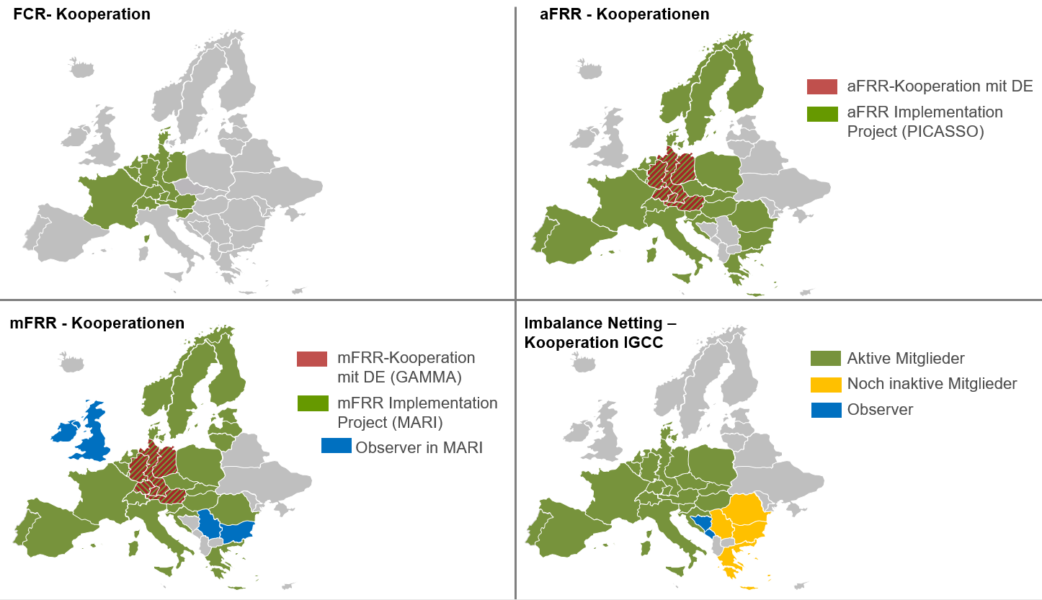

Abbildung 1: Grenzüberschreitende Regelreservekooperationen unter Beteiligung von APG

Literatur
[1] Verordnung (EU) 2017/2195 vom 23. November 2017 zur Festlegung einer Leitlinie über den Systemausgleich im Elektrizitätsversorgungssystem

